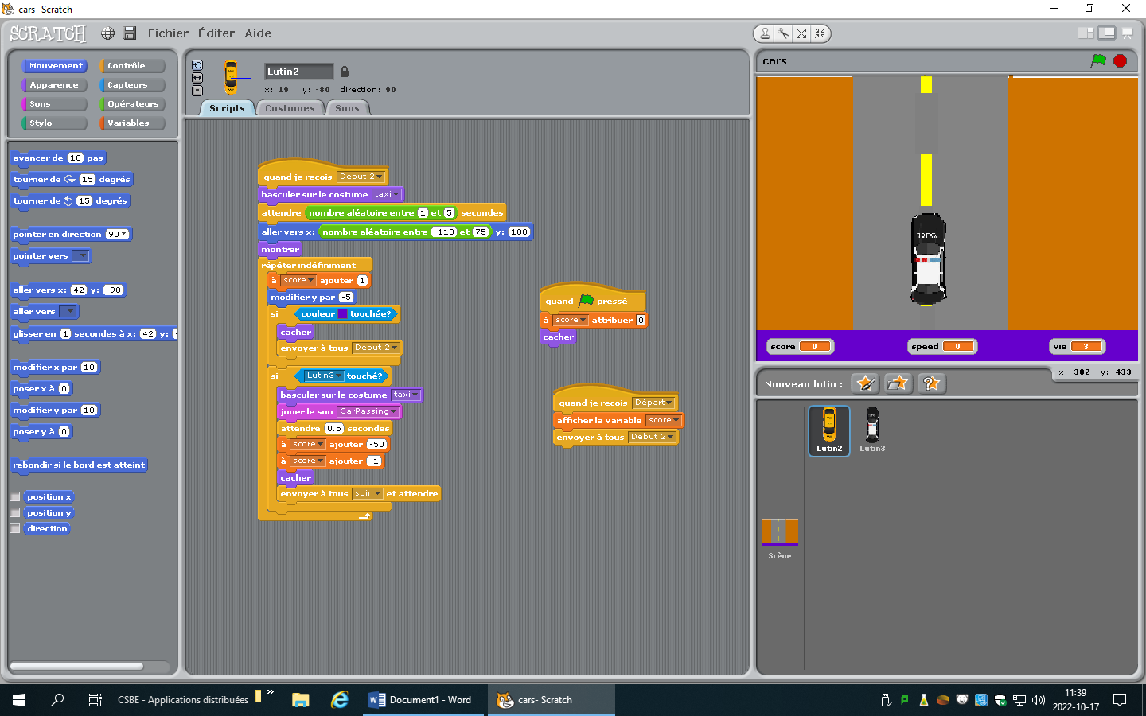Furious and fast 2

Avec le volant, c’est gratuit comme cisco